# Guía de como crear el formulario de registro para Crypto_altramuz

Para poder comenzar hay que primero activar el registro de usuarios en Wordpress. Vamos a los ajustes generales de Wordpress y marcamos que cualquiera puede registrarse.

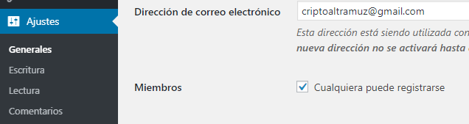

Para el formulario usaremos el plugin de formularios del siguiente enlace (<http://127.0.0.1/wp-admin/plugin-install.php?tab=plugin-information&plugin=user-registration&TB_iframe=true&width=600&height=550>)

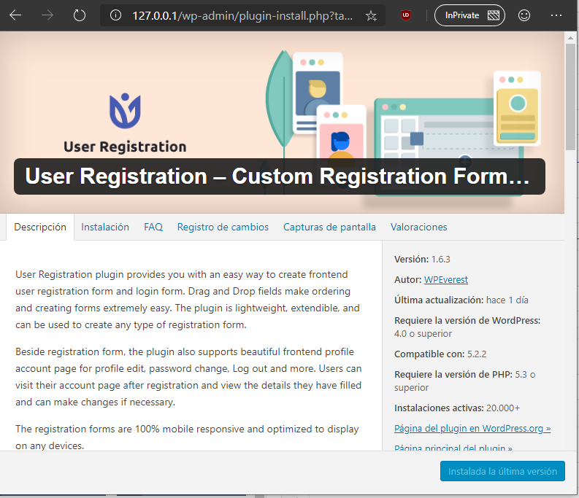

Una vez instalado pulsamos el botón de activarlo.

Para poder utilizar el servicio de reCaptcha de Google tendremos que instalar y activar el siguiente plugin (<http://127.0.0.1/wp-admin/plugin-install.php?tab=plugin-information&plugin=advanced-nocaptcha-recaptcha&TB_iframe=true&width=600&height=550>)

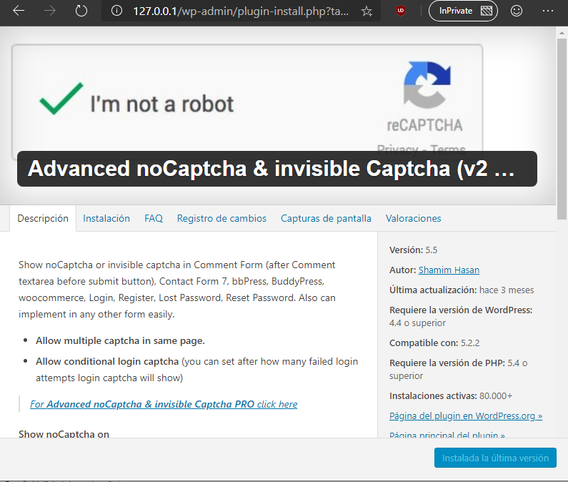

Una vez instalados ambos y activados, debemos activar las funcionalidades reCaptcha para que se comuniquen entre ellos y Google para que así proteja la web de intrusos no deseados.

Vamos a “User registration”, “login options”, y marcamos la casilla de “enable google reCaptcha”.

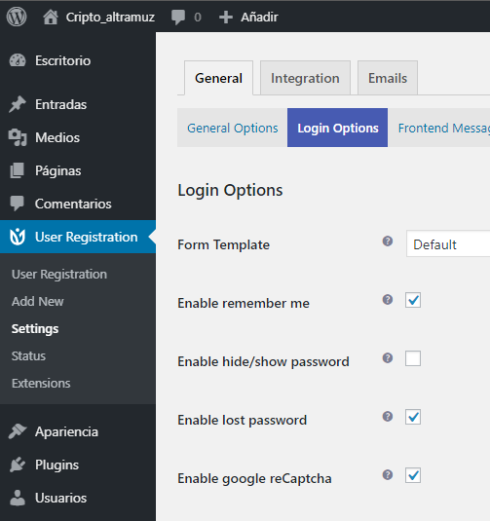

Para que funcionen correctamente debemos introducir las dos claves proporcionadas por Google en ambos plugins:

Clave 1 (pública): 6Lc1GbQUAAAAAAdg_vtTAs39D9pWyfvFiFQb2Tks

Clave 2 (privada): 6Lc1GbQUAAAAAHC9xeqs1vZ3QB5fh_pMldf_7CgK

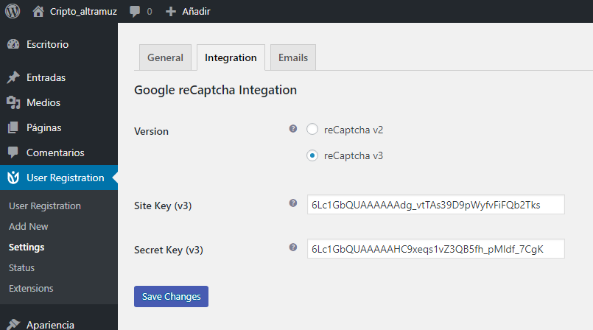

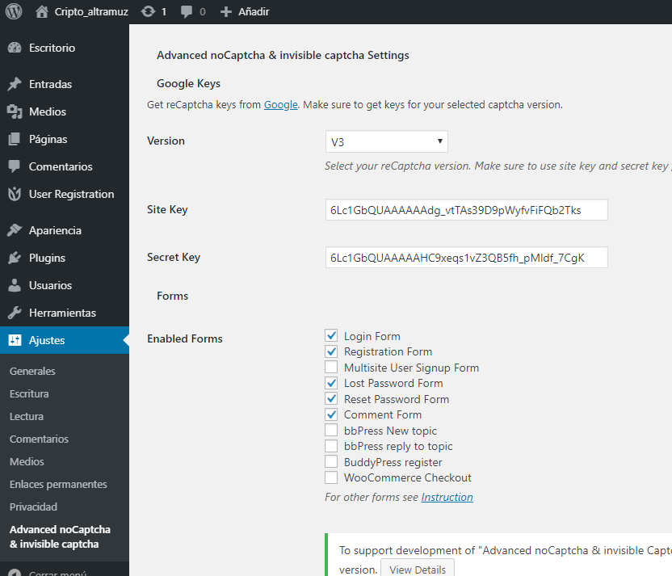

Ahora crearemos un nuevo formulario de registro con los campos:

* Username
* Email
* Confirm Email
* Password
* Confirm Password

Pinchamos en cada uno de los campos y ponemos el label en español:

* Username 🡪Nombre de usuario
* Email 🡪Correo electrónico
* Confirm Email 🡪Confirma correo electrónico
* Password 🡪Contraseña
* Confirm Password 🡪Confirma contraseña

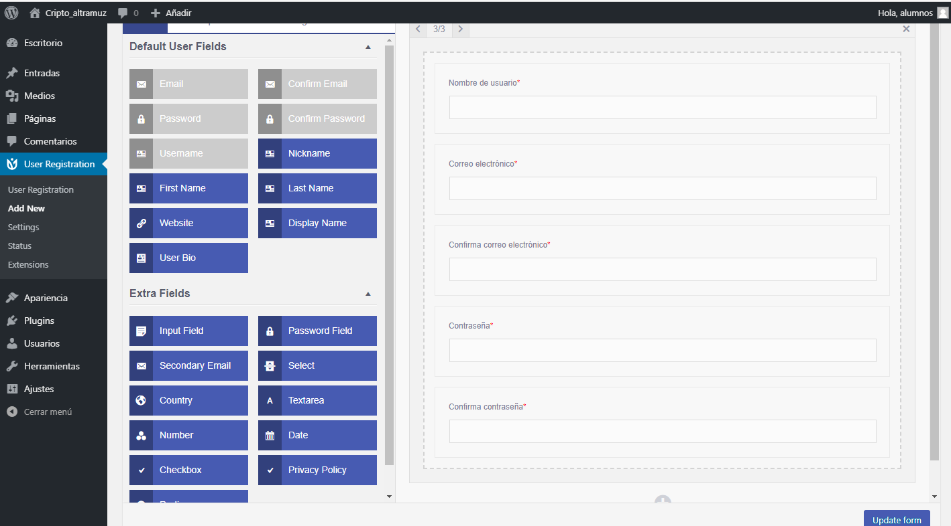

No hay que olvidarse de que en las opciones hay que activar la funcionalidad de reCaptcha y poner la fuerza mínima de contraseña en “Very weak” así los usuarios pueden registrarse con la contraseña que quieran.

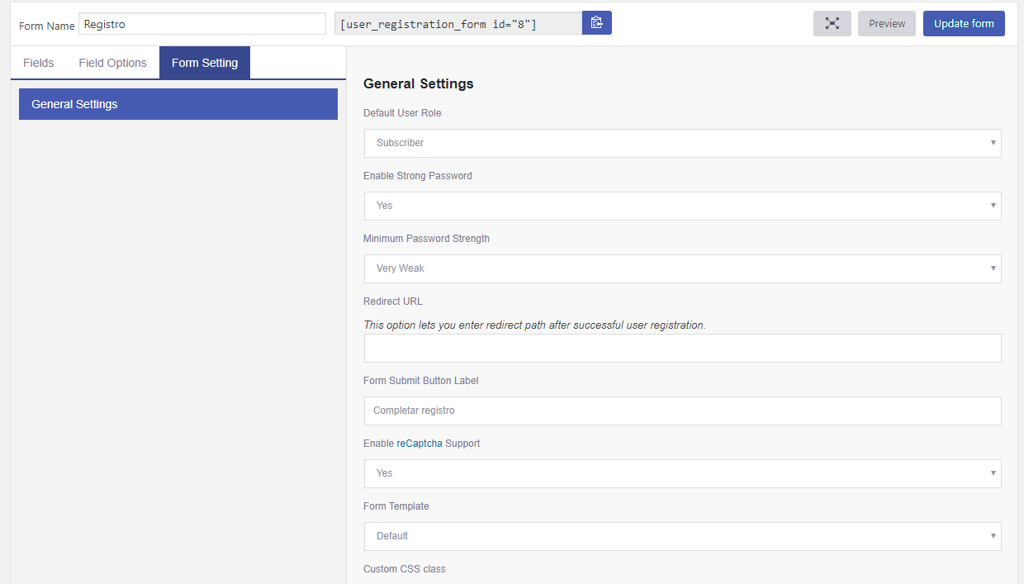

Pulsamos en “Update form” para que se guarden los cambios.

Recordemos que en la página de registro debemos usar el formulario que hayamos creado:



Vamos a páginas, abrimos la página de registro y ponemos el código del formulario que hemos creado:

